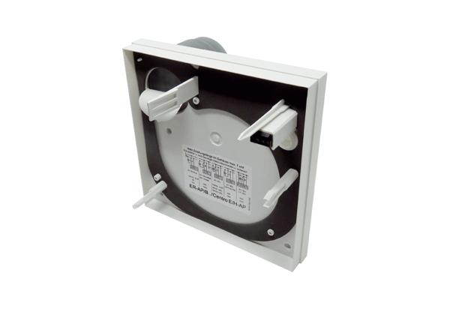Dolna część obudowy GHU ER-APB/Centro-APBAsortyment: B
Numer artykułu: E059.1035.9200Producent: MAICO

